**เทคโนโลยีสมัยใหม่**

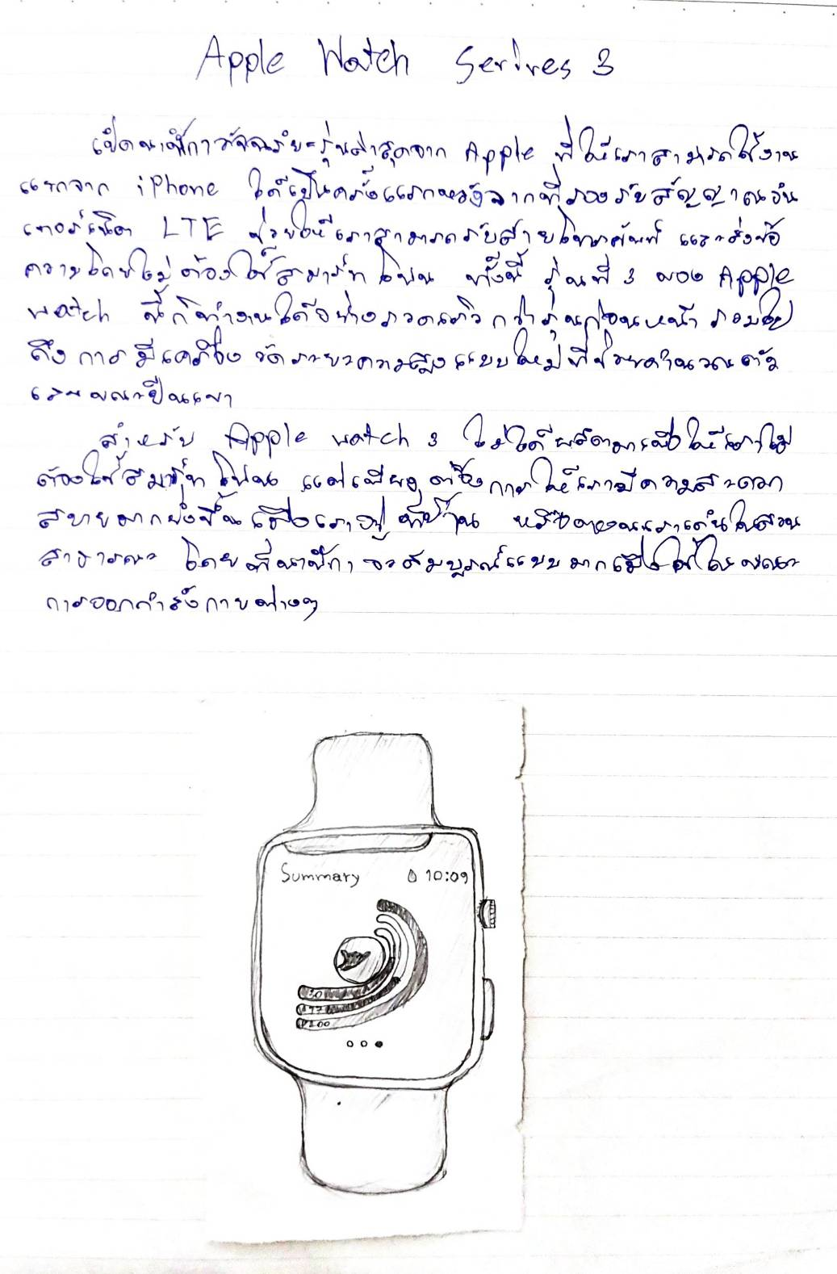

**เรื่องที่สนใจประจำสัปดาห์**

วิธีใช้แถบงานใน Windows 10

ใช้งานได้มากกว่าเพียงแค่การมองหาแอปของคุณและตรวจสอบเวลา คุณสามารถปรับแต่งแถบงานได้หลายวิธี เช่น เปลี่ยนสีและขนาด ปักหมุดแอปที่คุณชื่นชอบลงไป ย้ายแถบงานไปมารอบๆ หน้าจอ และจัดเรียงใหม่หรือปรับขนาดปุ่มบนแถบงาน นอกจากนี้คุณยังสามารถล็อกแถบงานเพื่อรักษาตัวเลือกของคุณเอาไว้ ตรวจสอบสถานะแบตเตอรี่ และย่อโปรแกรมที่เปิดอยู่ทั้งหมดให้มีขนาดเล็กที่สุดชั่วคราวเพื่อให้คุณสามารถดูที่เดสก์ท็อปของคุณได้



## **การปักหมุดแอปไปยังแถบงาน**

ปักหมุดหรือถอนหมุดแอปที่แถบงานได้โดยตรง เพื่อให้สามารถเข้าถึงได้อย่างรวดเร็วเมื่อคุณอยู่บนหน้าเดสก์ท็อป (หรือถอนหมุด หากคุณต้องการ) คุณสามารถทำได้จากหน้าจอเริ่ม หรือรายการทางลัด ซึ่งก็คือรายการของทางลัดไปยังไฟล์ โฟลเดอร์ และเว็บไซต์ที่เปิดอยู่

## **เปลี่ยนการตั้งค่าแถบงานของคุณ**

ปรับแต่งแถบงานตามจากแถบงานโดยตรง ถ้าคุณต้องการเปลี่ยนแถบงานหลายลักษณะในครั้งเดียว ให้ใช้ การตั้งค่าแถบงาน กดค้างหรือคลิกขวาบนพื้นที่ว่างบนแถบงาน แล้วเลือก การตั้งค่าแถบงาน

ในการตั้งค่าแถบงาน เลื่อนเพื่อดูตัวเลือกสำหรับการปรับแต่ง ปรับขนาด เลือกไอคอน ข้อมูลแบตเตอรี่ และอีกมากมาย เช่น [เปลี่ยนสีแถบงานของคุณ](https://support.microsoft.com/) [เปลี่ยนแปลงตำแหน่งของแถบงาน](https://support.microsoft.com/) [ล็อกและปลดล็อกแถบงาน](https://support.microsoft.com/) [ดูสถานะแบตเตอรี่ของคุณบนแถบงาน](https://support.microsoft.com/) [จัดเรียงปุ่มแถบงานใหม่](https://support.microsoft.com/) [ใช้ปุ่มแถบงานที่มีขนาดเล็กกว่า](https://support.microsoft.com/) [แสดงป้ายบนปุ่มแถบงาน](https://support.microsoft.com/) [ใช้แถบงานเพื่อดูที่เดสก์ท็อปชั่วคราว](https://support.microsoft.com/) [ซ่อนแถบงานโดยอัตโนมัติ](https://support.microsoft.com/)

จอมอนิเตอร์โค้ง Acer Z35bmiphz

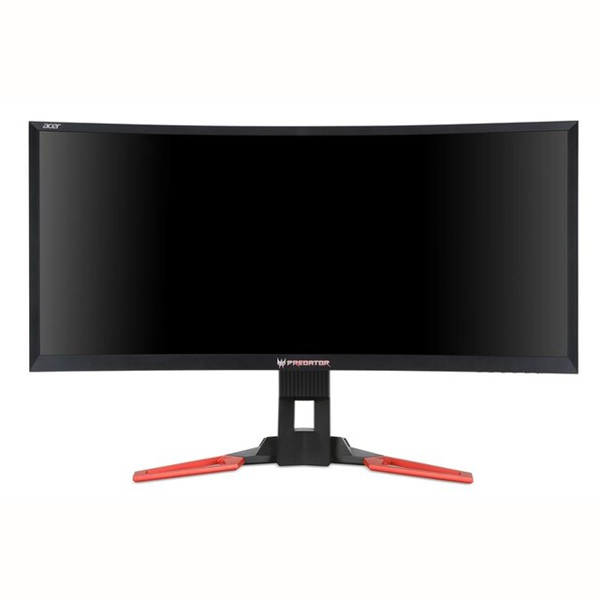

จอมอนิเตอร์โค้ง 35 นิ้ว สีดำ Acer Z35bmiphz ความละเอียดแสดงผล Ultrawide QHD 2,560 × 1,080@144Hz ขอบเขตแสดงภาพจริง (Active Display Area) : 81.98 × 34.58 ซม. ระยะห่างระหว่างจุด (Pixel Pitch) : 0.320 มม. ความโค้งจอ (Curvature) : 2000R อัตราคมชัด Contrast ratio : 100 million :1 (ACM),3,000:1 (Native) ความสว่าง 300 nits (cd/m2) ช่องเชื่อมต่อ HDMI v1.4, DisplayPort 1.2, USB Hub 3.0 ระยะตอบสนอง 4 ms(G to G) ให้สีสันคมชัด สมจริง ด้วยจอโค้งที่ลดแสงสะท้อน ทำให้ได้มุมมองของภาพที่กว้างและดีที่สุด เสมือนนั่งชมในโรงภาพยนตร์

**พัดลมทำความเย็นสมาร์ทโฟน**

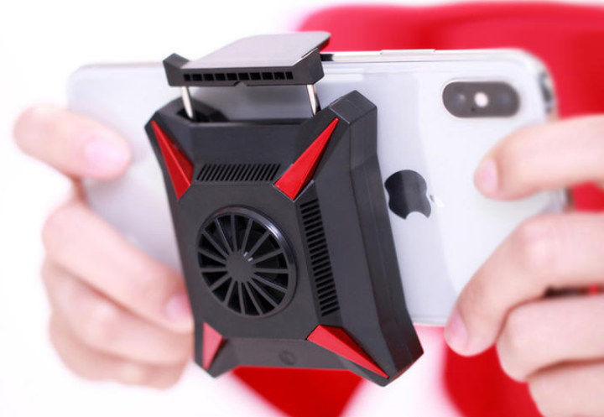

ปี 2019 เป็นปีที่แฟน ๆ ระบายความร้อน (โง่) สำหรับ SBC และสมาร์ทโฟน! หลังจาก ICE Tower พัดลมระบายความร้อนสำหรับ Raspberry Pi 4 และ ROG AeroActive Cooler II สำหรับสมาร์ทโฟนเกมล่าสุดของ ASUS คุณจะยินดีที่รู้ว่าตอนนี้คุณสามารถเพิ่มพัดลมระบายความร้อน USB ที่ขับเคลื่อนด้วยกับสมาร์ทโฟนส่วนใหญ่เพื่อให้ทำงานได้อย่างดีที่สุดในทุกสภาวะ คุณสามารถรับความงามนี้ได้ในราคาเพียง $ 14.99 ที่ Banggood

พัดลมระบายความร้อนจะทำงานเพียงคลิกไปยังสมาร์ทโฟนของคุณ และเหมาะสมกับโทรศัพท์มือถือที่มีความกว้าง 62 ถึง 85 มม. เนื่องจากสามารถปรับได้ มันทำจากพลาสติก ABS ขนาด 80 x 68 x 49 มม.ใช้เสียบเข้ากับโทรศัพท์มือถือด้วยสาย USB เพื่อให้มันทำงาน สิ่งนี้จะทำให้แบตเตอรี่ของคุณหมดอย่างรวดเร็วดังนั้นพวกเขาจึงแนะนำให้ใช้พาว์เวอร์แบงค์พลังงานแทน

คุณ [พงศ์สุข หิรัญพฤกษ์](https://www.facebook.com/nuishow?__tn__=lC-R&eid=ARDgzc6JRzWDemLzLA_LoaZxirM6N_2wN8UtwKPb_Ff20Jcl6xt5655c75SiQ2CBo6smR6ieyidpu08i&hc_ref=ARQYOAHZIysrz8gCwHGZA-ATlPPvDzF_eZIqcZ_7dAPo9s-amYaUy-IhYa4r-gompLI&__xts__%5B0%5D=68.ARADyboZRQR7ZYLtTAQQeL_Zjm2YFH9HeEHAI89JjgCA-qwCbj8x2dQ_Ahp58TjC_A-Q0FN7i24V5Xa9oPNYso8p3_ZYf2F6KzHqFdkRPLTrK_cQ4mlTxSDBUFujh1Ja1jyrNpacBzxSNCBTpmoD9BT9HwquHrrZbbBJ6pP8dIEZwKWzCB440Ed48Tsvr-UiTQmWvN2M5Z0w6TzjAPu82rBqV2SlHGVFlSr4CTSQUhrzV_0XIvUgcVNyw-m2B5gNZsFsBlAOHimtGYdVPxkSadq4E4JC6qfWYBJtgIGVEjPDrKDBE5m33Mr3dLXk4Sks-cYuifxoFfNYG-4MPEOwLmsUa6c2t_A)(หนุ่ยแบไต๋)



เป็นพิธีกรและผู้ผลิตรายการโทรทัศน์ชาวไทยซึ่งปัจจุบันใน Facebook ของเขานั้น มักจะพูดถึง แชร์ เรื่องของความจริง หรือไขข้อสงสัยของ ผู้ที่ใช้โซเชียลในชีวิตประจำวัน เช่น Facebook หรือในส่วนของ [ปัญญาประดิษฐ์ (AI : Artificial Intelligence) ในชีวิตของเรา และอื่นๆ อีกมากมายที่เกี่ยวข้องกับการใช้ชีวิตของเรา ในเรื่องที่ คุณ](https://www.thaiprogrammer.org/2018/12/whatisai/)[[พงศ์สุข หิรัญพฤกษ์](https://www.thaiprogrammer.org/2018/12/whatisai/)](https://www.facebook.com/nuishow?__tn__=lC-R&eid=ARDgzc6JRzWDemLzLA_LoaZxirM6N_2wN8UtwKPb_Ff20Jcl6xt5655c75SiQ2CBo6smR6ieyidpu08i&hc_ref=ARQYOAHZIysrz8gCwHGZA-ATlPPvDzF_eZIqcZ_7dAPo9s-amYaUy-IhYa4r-gompLI&__xts__%5B0%5D=68.ARADyboZRQR7ZYLtTAQQeL_Zjm2YFH9HeEHAI89JjgCA-qwCbj8x2dQ_Ahp58TjC_A-Q0FN7i24V5Xa9oPNYso8p3_ZYf2F6KzHqFdkRPLTrK_cQ4mlTxSDBUFujh1Ja1jyrNpacBzxSNCBTpmoD9BT9HwquHrrZbbBJ6pP8dIEZwKWzCB440Ed48Tsvr-UiTQmWvN2M5Z0w6TzjAPu82rBqV2SlHGVFlSr4CTSQUhrzV_0XIvUgcVNyw-m2B5gNZsFsBlAOHimtGYdVPxkSadq4E4JC6qfWYBJtgIGVEjPDrKDBE5m33Mr3dLXk4Sks-cYuifxoFfNYG-4MPEOwLmsUa6c2t_A)[(หนุ่ยแบไต๋) พูดถึง Facebook ในส่วนของการเข้าถึงข้มมูลส่วนตัวของเรา เช่นการพูดถึงร้านค้า ผลิตภัณฑ์ต่างๆ ด้วยวิธีการพิมพ์สนทนากันในแชทเฟส หรือการโทรคุยกันผ่าน Facebook โดยหลังจากการสนทนาเสร็จ เราจะพบว่าหน้า Facebook หรือหน้าฟีดข่าวใน Facebook ของเราจะมีพวกผลิตภัณฑ์ที่เราพูดถึงในการสนทนาของเราที่ผ่านมาเมื่อสักครู่ อยู่บนหน้าฟีดข่าวของเรา เรื่องนี้ก็เป็นประเด็นร้อนระดับโลกเลยทีเดียว จนทาง Facebook ได้ออกมาตอบกับสื่อว่า ไม่ใช่การแอบฟัง แต่เป็นการจับคำพูดที่มีความเกี่ยวข้องกับผลิตภัณฑ์เท่านั้น และในส่วนของเรื่อง AI เขาได้พูดถึงเรื่องของ AI บุกโลกแล้วจะมีอาชีพอะไรที่จะยังอยู่ได้ ก็คืออาชีพที่ต้องใช้ความเข้าใจ ใช้การตัดสินใจของมนุษย์ เช่นอาชีพของผู้ช่วยผู้ป่วย ผู้ช่วยคนชรา หรือจะพวกอาร์ตติส คนเขียนเรื่องสั้น ที่ AI ไม่สามารถตัดสินใจหรือทำได้อย่างมนุษย์นั้นเอง](https://www.thaiprogrammer.org/2018/12/whatisai/)

**ข่าว**

**Super Monster Wolf (สัตว์ประหลาดหมาป่า)**

**Technology has come to the rescue of Japanese farmers. For thousands of years they have tried to keep animals away from their farms. However, engineers have invented the "Super Monster Wolf" to finally scare away wild animals that want to eat crops of rice, pumpkin or sweet potato. Super Monster Wolf is a solar-powered scarecrow robot that looks like a real wolf. It has lookalike wolf hair, big scary teeth and red LED eyes with infrared sensors. It also has 48 different wolf howls and other noises so animals never get used to it. Super Monster Wolf will be used to keep animals like wild boar and deer out of rice paddies, farms and fruit orchards. Farmers lose millions of dollars of crops every year to hungry animals.**

เทคโนโลยีได้ช่วยเกษตรกรชาวญี่ปุ่น เป็นเวลาหลายพันปีที่พวกเขาพยายามที่จะทำให้สัตว์อยู่ห่างจากฟาร์มของพวกเขา อย่างไรก็ตามวิศวกรได้คิดค้น "Super Monster Wolf" เพื่อกำจัดสัตว์ป่าที่ต้องการกินข้าวฟักทองหรือมันเทศ Super Monster Wolf เป็นหุ่นยนต์หุ่นไล่กาพลังงานแสงอาทิตย์ที่ดูเหมือนหมาป่าตัวจริง มันมีขนหมาป่าที่คล้ายกันฟันใหญ่น่ากลัวและดวงตา LED สีแดงพร้อมเซ็นเซอร์อินฟราเรด นอกจากนี้ยังมีเสียงโหยหวนหมาป่า 48 เสียงและเสียงอื่น ๆ เพื่อให้สัตว์ไม่เคยชินกับมัน หมาป่าซูเปอร์มอนสเตอร์จะถูกนำมาใช้เพื่อปกป้องสัตว์เช่นหมูป่าและกวางจากทุ่งนาฟาร์มและสวนผลไม้ เกษตรกรสูญเสียพืชผลไปหลายล้านดอลลาร์ต่อปีกับสัตว์ที่หิวโหย

**Speed Limiters (ตัวจำกัดความเร็ว)**

**All new cars sold in Europe from 2022 will have technology to limit their speed. New safety rules from the European Union will require new cars to have "intelligent speed assistance" systems. These will be standard equipment on cars, just like seatbelts and airbags. There are other things that cars will be fitted with. All cars will have breathalyzers that won't allow driving if the driver has drunk too much alcohol. Cars must also have advanced emergency braking, a built-in data recorder, drowsiness and distraction monitoring, and sensors to help when reversing. The EU said 25,000 people are killed each year on Europe's roads. Most accidents are caused by human error. The new safety systems will reduce road deaths.**

รถยนต์ใหม่ทั้งหมดที่ขายในยุโรปในปี 2022 จะมีเทคโนโลยีเพื่อ จำกัด ความเร็วของพวกเขา กฎความปลอดภัยใหม่จากสหภาพยุโรปจะต้องใช้รถยนต์ใหม่ที่มีระบบ “ความช่วยเหลือความเร็วอัจฉริยะ” สิ่งเหล่านี้จะเป็นอุปกรณ์มาตรฐานสำหรับรถยนต์เช่นเข็มขัดนิรภัยและถุงลมนิรภัย มีสิ่งอื่น ๆ ที่รถจะติดตั้ง รถยนต์ทุกคันจะมีเครื่องช่วยหายใจที่ไม่อนุญาตให้ขับรถหากผู้ขับขี่เมาสุรามากเกินไป รถยนต์จะต้องมีการเบรกฉุกเฉินขั้นสูงเครื่องบันทึกข้อมูลในตัวการตรวจสอบอาการง่วงนอนและความฟุ้งซ่านและเซ็นเซอร์เพื่อช่วยในการถอยหลัง สหภาพยุโรปกล่าวว่ามีผู้เสียชีวิต 25,000 คนต่อปีบนถนนในยุโรป อุบัติเหตุส่วนใหญ่เกิดจากความผิดพลาดของมนุษย์ ระบบความปลอดภัยใหม่จะช่วยลดการเสียชีวิตบนท้องถนน

**3D Printers (เครื่องพิมพ์ 3 มิติ)**

**Having a roof over your head is a basic human need, but there are 1.2 billion people in the world without adequate housing. This may change thanks to a revolutionary, low-cost use of 3D printers to construct houses. With 3D printing, materials are joined together or reinforced by using a computer-controlled device to create a three-dimensional object. Two companies have joined forces to try and ease homelessness around the world by building affordable homes using 3D printing. Tech company ICON has developed a method for printing a one-floor, 60-square-meter house out of cement in a day for just $10,000. This is a fraction of both the time and cost needed to build a similar construction using conventional methods.**

การมีหลังคาเหนือหัวของคุณเป็นความต้องการขั้นพื้นฐานของมนุษย์ แต่มีคน 1.2 พันล้านคนในโลกที่ไม่มีที่อยู่อาศัยเพียงพอ สิ่งนี้อาจเปลี่ยนไปเนื่องจากการใช้เครื่องพิมพ์ 3 มิติที่มีต้นทุนต่ำและปฏิวัติการสร้างบ้าน ด้วยการพิมพ์ 3 มิติวัสดุจะรวมเข้าด้วยกันหรือเสริมด้วยการใช้อุปกรณ์ควบคุมด้วยคอมพิวเตอร์เพื่อสร้างวัตถุสามมิติ บริษัท สองแห่งได้ร่วมมือกันเพื่อพยายามไร้ที่อยู่ทั่วโลกโดยการสร้างบ้านราคาไม่แพงโดยใช้การพิมพ์ 3 มิติ ICON บริษัท ด้านเทคนิคได้พัฒนาวิธีการในการพิมพ์บ้านหนึ่งชั้น 60 ตารางเมตรออกจากซีเมนต์ในหนึ่งวันในราคาเพียง $ 10,000 นี่เป็นเพียงเศษเสี้ยวของเวลาและค่าใช้จ่ายที่จำเป็นในการสร้างสิ่งก่อสร้างที่คล้ายกันโดยใช้วิธีการทั่วไป